# 简介

本项目以“基于扩展卡尔曼滤波的GNSS/INS组合导航软件（KF-GINS）”为核心，为KF-GINS编写了GUI系统，方便使用者在Windows操作系统下进行使用。编写语言为C++版本Qt，使用MSVC2017进行编译。

该程序由文件输入与输出、参数配置、解算核心、结果绘图、解算过程显示五个模块构成。目前可以实现基本的解算工作，参数配置与结果绘图模块目前尚未完成编写。

# 编写日志

2023.7.29

1. 完成编写GUI基本框架和相关子页面。
2. 增添了文件输入方式，可直接手动指定文件导入、输出路径。
3. 增添了解算进度条，方便读取解算进度。
4. 增添了手动输入参数的功能（仅编写页面，功能未编写）。
5. 增添了解算后直接进行绘图的功能（仅编写页面，功能未编写）。
6. 增添了错误信息与解算信息显示功能。
7. 增添了输出标准pos文件的功能。

# 使用方法

注：由于目前手动输入参数的功能未开发完毕，因此仍然需要借助yaml文件配置解算的初始参数，因此在解算之前需要指定“yaml”、“GNSS”、“INS”、“Output”四个路径才可进行解算。且软件本身位置和指定的文件路径中不能含有中文。

## 导入四个文件的位置

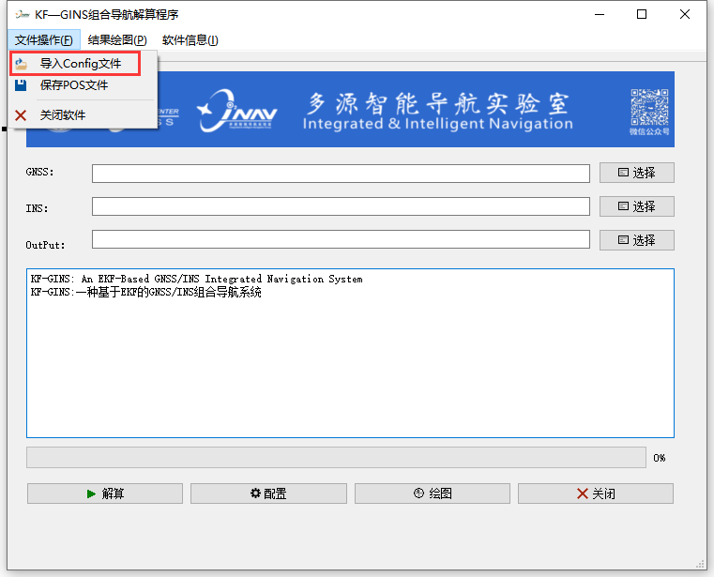

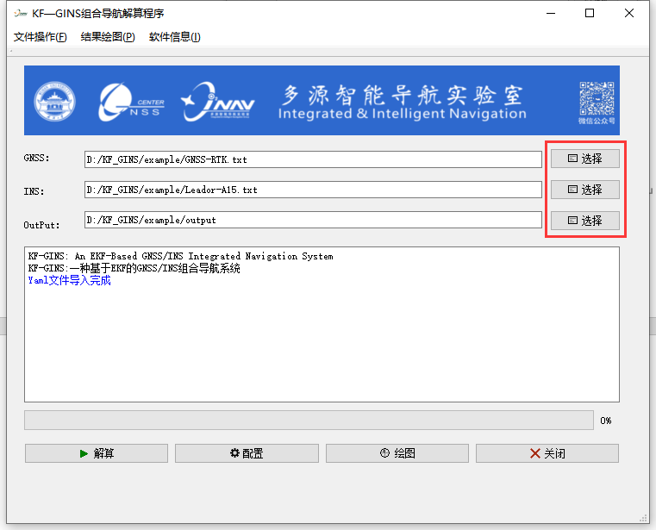

## 点击解算按钮即可进行解算

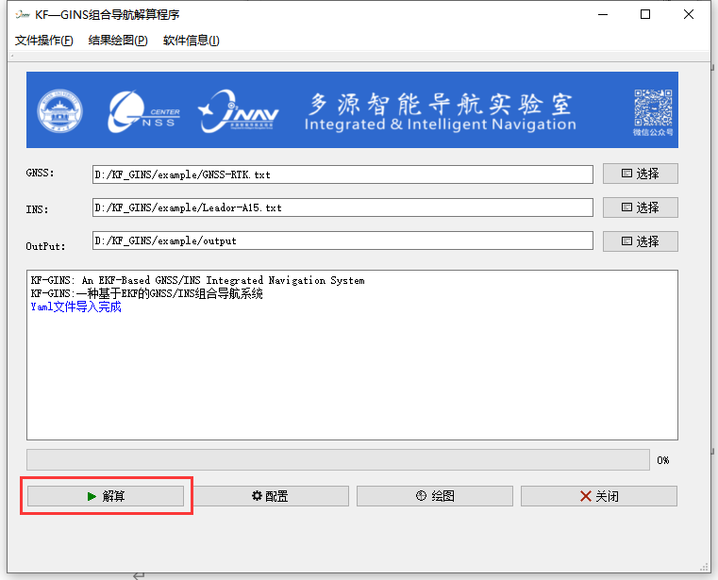

解算过程中，进度条会显示当前解算进度，解算完成后，解算结果文件会自动保存在选定的输出路径下。

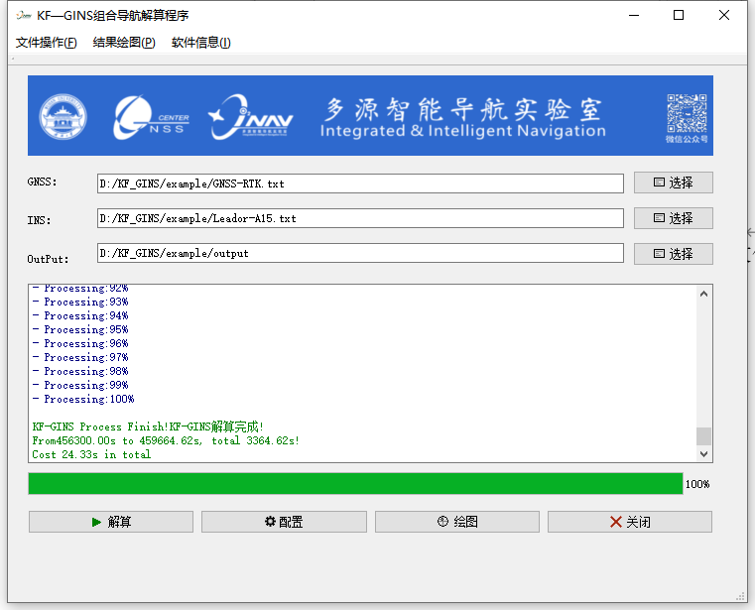

如果需要将定位文件输出为标准的pos文件，可通过“保存POS”文件进行输出。

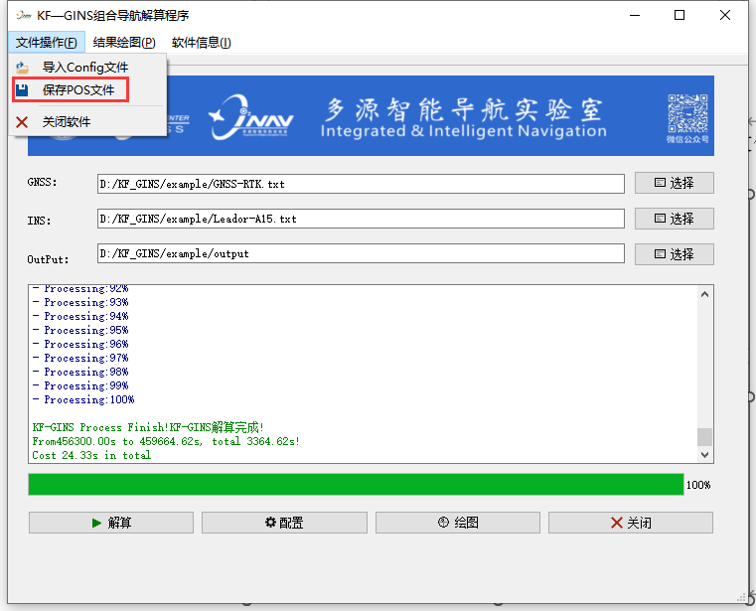

之后可以配合RTKLIB软件输出kml格式，并在谷歌地球中进行显示。

